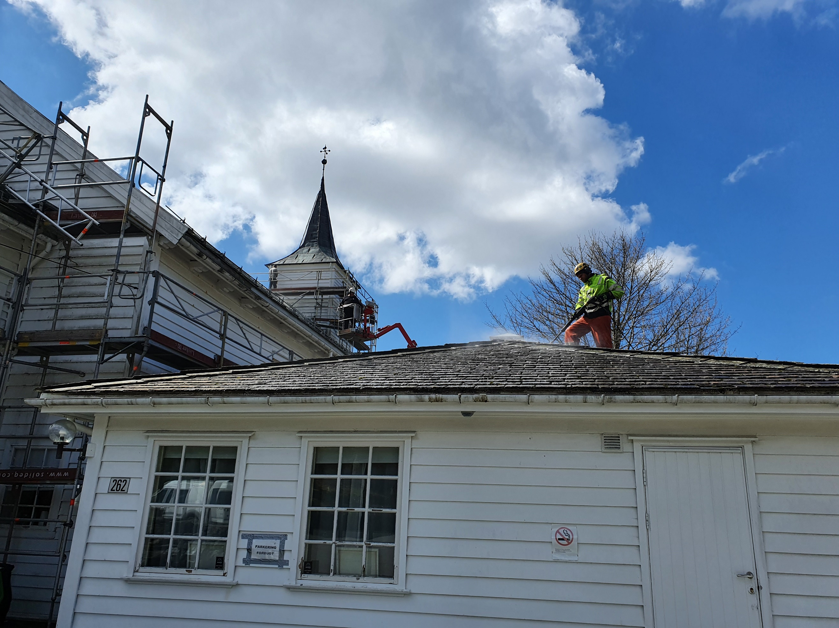
Vasking av skifertaket på kyrkja mai 2021

Årsmelding

Meland sokn

2021

Innhald
Innleiing: 3
Soknerådet 3
Møter og sakshandsaming 4
Viktigaste saksområde 4
Underutval 4
Tilsette og stillingar 4
Bygg og anlegg 5
Mellombels lokale 5
Dugnadsprosjekt: 6
Gravplass : 6
Ny Løvehole 6
Planlegging av ny kyrkjegardsutviding 6
Planlegging av ny kyrkje på Frekhaug 6
Økonomi 7
Inntektene 7
Gåver og tilskot 7
Utgiftene 8
Investering og balanse 9
Statistikk 9
Kommentar statistikk, gudstenester og korona 10
Eit krevjande år 10
Mange bekkar små 10
Alternative aktivitetar 10
Vanlege aktivitetar 10
Omstilling og atter omstilling 11
Kyrkjelydsarbeidet og trusopplæringstiltak 11
Enkelttiltak - trusopplæring 11
Barnehagevandringar 12
Konfirmantar 12
Babysong/småbarnstreff 12
HipHop-kurs for barn 12
Yngres 12
Misjonsprosjektet og misjonsutvalet 13
Fasteaksjonen 13
Løvegjengen (søndagsskulen) 14
Onsdagsklubben 15
Ungkyrkja 15
Tenklubben 16
Diakoni 16
Open Møteplass 16
Rosetenesta 16
Språkkafé 16
Besøkstenesta 17
Turgruppa 17
Sorggruppe 17
Sjelesorg 17
Senior’s 17
Musikklivet i kyrkjelyden 18
Avslutning/sluttord 18

Innleiing:

2021 vart ikkje eit år heilt utan koronatiltak slik mange hadde håpa på, men likevel har det vore stor aktivitet i kyrkja vår. Nok eit år med stor og utrøytteleg innsats frå stab og frivillige! Mykje godt og etterlengta vedlikehaldsarbeid av kyrkja vår har prega deler av året. I årsmeldinga kjem mangfoldet av aktiviteter, engasjement og gjennomføringsevnene, til fellesskapet vi har, godt fram. Tusen takk til alle som er med og har sin plass i Meland kyrkjelyd.

Soknerådet

Soknerådet har vore samansett slik i 2021:

* Kristin Brakstad Traa (leiar)
* Bertine Wiig Sulebakk (nestleiar)
* Erlend Åsebø
* Astrid Anne Fjeldstad
* Bent Gunnar Næss
* Maria Sæle
* Bjørn Tore Sæle (sokneprest)
Vara:
* Aslaug Aalen (1. vara i 2021)
* Per Audun Heskestad
* Andreas Sagstad Berg
* Aslaug C. Sæle Miljeteig

Regine Sagstad Berg fekk innvilga permisjon i 2021.
Bent Gunnar Næss er soknerådet sin representant i Alver kyrkjelege fellesråd. Anne Sofie N. Uthaug er sekretær for soknerådet og med i arbeidsutvalet saman med leiar, nestleiar og sokneprest.

Møter og sakshandsaming
Det vart gjort 33 vedtak i 2021. Årsmøtet vart gjennomført på Frekhaug senter 30.04. 2021.

Bertine Wiig Sulebakk søkte i desember permisjon for 2022 og fikk dette innvilga, Regine vart valt til leiar og Kristin Brakstad Traa vart valt til ny nestleiar for 2022.

Viktigaste saksområde

*Liturgireform
*Oppnemning av nytt utval for ny kyrkje.
*Handlingsplan
*Høyring ny kyrkjeleg organisering
*Diakoniplan

Verdiar og retning for kyrkjelyden
Kyrkjelyden har framleis avtale med Naturlig menighetsutvikling (NAMU)-rettleiar Karen Sofie Romarheim Aasmyr, som bur i Nordhordland.

Underutval
Arbeidsutvalet møter før kvart sokneråd for å førebu sakene og er samansett av soknerådsleiar, nestleiar, sokneprest og dagleg leiar.
Musikkutvalet - har ikkje vore i funksjon
Barne- og ungdomsutvalet har hatt 2 møter i 2021
Misjonsutvalet har hatt 2 møter i 2021
Kyrkjeutvalet har hatt litt aktivitet i 2021 med tanke på tomteløysingar.
Kontakt.Redaksjonen har hatt møter i samband med dei fire blada som kom ut i 2021

Tilsette og stillingar
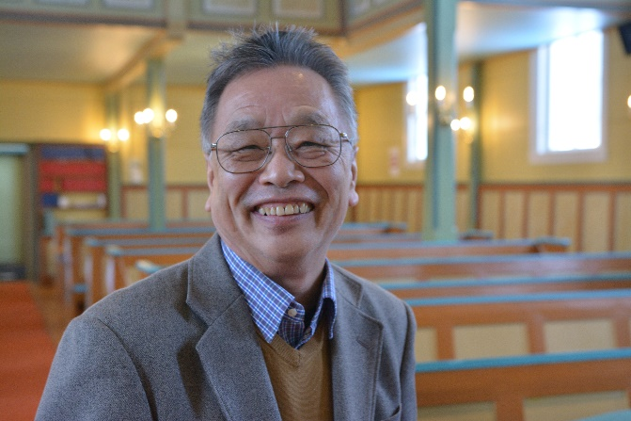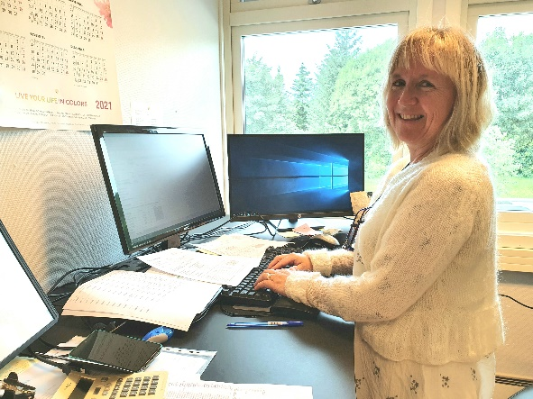
Junji Furukawa- pensjonist frå januar, Linda Lunga slutta i august

Namn | Stilling | Stillingsprosent | Kommentar
Bjørn Tore Sæle | Sokneprest | 100%
Håkon Kinsarvik | Spesialprest | 100%
Anne Sofie Nergård Uthaug | Dagleg leiar | 100% | Også dagleg leiar i Osterfjorden sokn, i praksis ca 20%
Mounir  Alserhan | Kyrkjetenar | 50% | Tok til i fast stilling frå 01.03.21.
Linda Gripsgård Lunga | Konsulent | 100% | Jobba delvis i Lindås sokn (ca 40%) Slutta 31.08.21
Trond Fykse | Kyrkjelydsmusikar | 100%
Ruben Sæle | Diakon | 100%
Anne Marit Fosse Dahle | Kyrkjelydspedagog | 100%
Junji Furukawa gjekk av med pensjon ved fylte 70 år i januar 2021. Junji har teke på seg vikarjobbar både i Meland og ellers i Alver kyrkjelege fellesråd. Linda G. Lunga fekk ny stilling som kyrkjeverje i Osterøy frå september 2021. Vi er takksam for den innsatsen dei begge har lagt ned i kyrkjelyden.

Bygg og anlegg
2021 vart året då svært mykje vedlikehald, som det har vore trong for i lang tid, vart realisert ved Meland kyrkje og kyrkjestova:
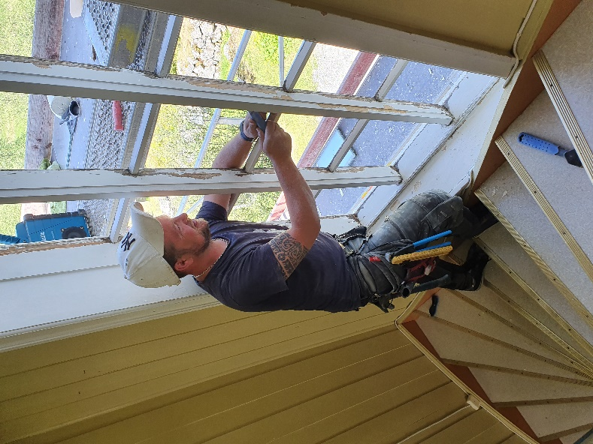
- Vindaugskarmar som var rotne vart reparert
- Det var skifta ut vindauge i tårnet som var øydelagte
- Kyrkja - både skifertak og veggar vart vaska og veggane vart malt utvendig
- Nye koppartakrenner på tårnet
- Alle rørovnar i kyrkjerommet er tekne vekk og erstatta med ovnar som heng under benkane
- Golvet i kyrkjerommet er pussa ned og behandlar med hardvoks.
- Ein del av interiøret er malt på nytt (spesielt benkar og slitedelar ellers)
- Nytt teppe er lagt i midtgangen.
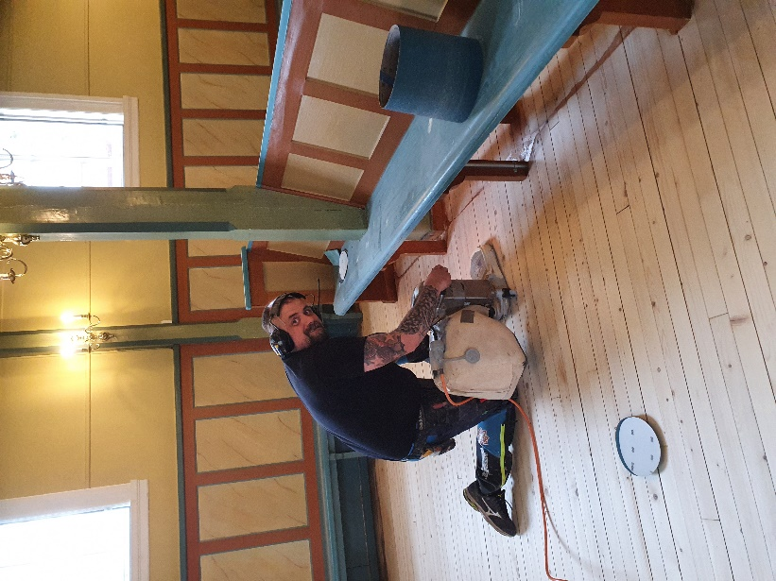
- Tilbygget vart ombygd og pussa opp:
  - Døra inn til det gamle bårerommet vart blenda av
  - Det vart bygd eit nytt rom som lager og vaskerom
  - Det vart bygd eit nytt kjøkken for kyrkjekaffi og liknande
  - Det gamle gravarrommet (mellombels dåpssakristi) vart gjort om til kyrkjetenaren sitt kontor/lager
  - Dåpssakrstiet og gangen vart pussa opp.
  - Dei fleste golv og veggar og tak har blitt fornya i tilbygget (unnateke toaletta)
  - Det er komen nye dører unnateke hovudinngangen.
- Sakristiet mot nord med kjøkken har fått heilt ny innreiing med oppvaskemaskin og er pussa opp ellers.
Alle desse prosjekta vart finansiert av ein romsleg avsett sum frå kommunen til det nye varmeanlegget og det kosta tilsaman 2,92 millionar kroner. Takka vere god prosjektleiing frå driftsleiar John Henanger i Alver kyrkjelege fellesråd gjekk det godt med så mange prosjekt på ein gong.

Mellombels lokale
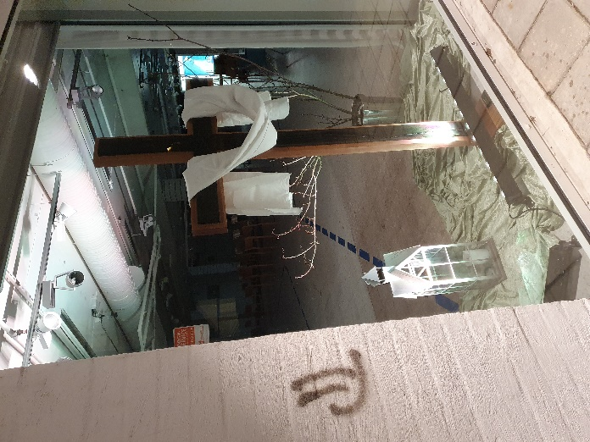
I perioden april-mai måtte kyrkja stengast av for bruk. Då fekk vi leige det gamle “Intersport”-lokalet i første etasje på Frekhaug torg. Dette vart teke i bruk til gudstenester og andre aktivitetar i denne perioden og det var spennande erfaringar å hauste. Anne Jacobsen lånte ut mange bilder til veggane og alteret som løfta rommet. Det vart også lagt ned ein stor innsats av andre frivillige og stab for å legge rommet til rette.
Nytt kors laga av Frode Brakstad.

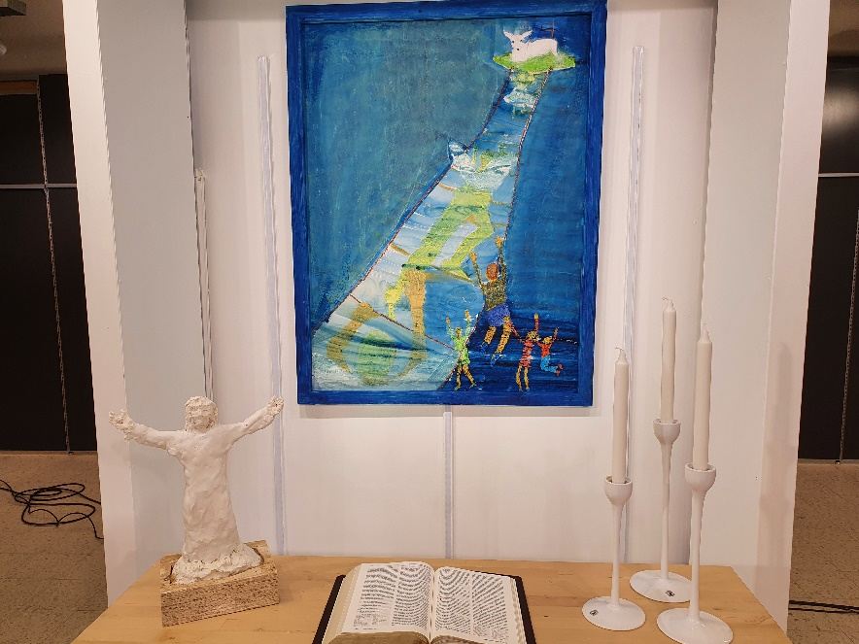
Altar utforma av Anne Jacobsen

Dugnadsprosjekt:
- Vask og maling av kyrkjestova
- Rydda ut rot i kyrkjekjellar og kyrkjeloft.

Det som no står igjen av prosjekt soknerådet ønsker å få realisert er nye putar i benkene og eit nytt møbel for medliturg i koret. Det kom i gang ei innsamling via Spleis i desember for benkeputene.

Gravplass :
Driftsavdelingen har gjort følgjande arbeid på kyrkjegarden, i tillegg til den vanlege drifta.
- mala og reparert alle boss-stativ
- mala og reparert gjerde langs veg til øvre gravplass

Ny Løvehole
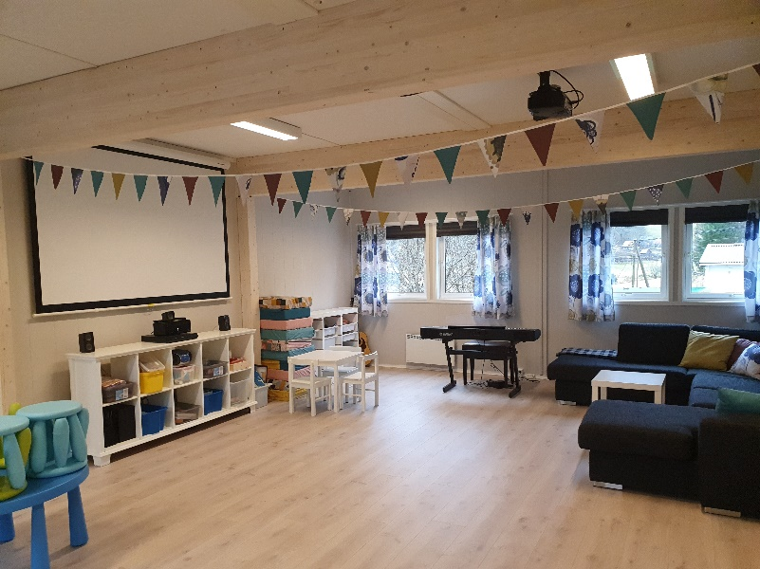
Brakkebygget med ny løvehole - som er søndagskulen sitt lokale for dei minste - stod ferdig i 2020, men pga pandemien fekk ein ikkje tatt det i bruk før i 2021. Det var opning av Løvehola i februar 2021. Det har vore lagt ned ein stor dugnadsinnsats for å få den ferdig og kostnaden vart tilsaman på ca 300.000.
Vi håpar Løvehola vil bli til stor glede og nytte nokre år framover.

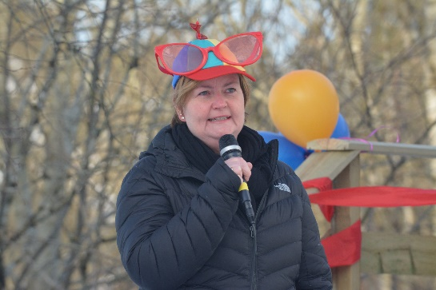
Soknerådsleiar held tale ved opninga

Planlegging av ny kyrkjegardsutviding
Reguleringsplanen for den nye kyrkjegardsutvidinga vart lagt ut til høyring i 2019. Det kom motsegn frå fylkeskommunen mot den nye vegen frå Bjørnestad utanom kyrkjetunet. I 2021 gjekk saka til kommunaldepartementet etter klage frå Alver kommune. Det var eit høyringsmøte på staden, der kyrkja ikkje var invitert. Denne saka er den eine flaskehalsen for å kome vidare i planlegginga. Det er også ei hindring med kommunen sin tronge økonomi, som gjer at prosjektet er teke ut av investeringsplanen.

Planlegging av ny kyrkje på Frekhaug
Arbeidsgruppa som blei oppretta etter samanslåing, er konstituert og har hatt møter både med kommunen og andre. Fokuset har vore på plassering av ny kyrkje, med ulike sonderingar for å kunne kome vidare mot ei avklaring. Dette arbeidet held fram i 2022.
Intensjonsavtalen som vart vedteken i Meland kommunestyre er framleis gjeldande i Alver kommune.

Økonomi
Resultatet på årsrekneskapen 2021 var eit mindreforbruk (overskot) på kr 193 081. Då er det rekna inn inndekking av meirforbruket ( underskotet) på kr 66 543 frå 2020. Netto resultat er på 259 405. Kva er forklaringa?

Pandemien set naturleg nok sitt preg på økonomien. Det fører både nedgang i inntekter og i utgifter. Men nedgang på begge sida av linja, både på utgiftssida og inntektsida fører resultatet nærare balanse (resultat på 0) og eit ekstra covid19-tilskot frå DNK hjelper på at det kunne balansert ganske godt.

Det som gir den største uttellinga på resultatet er at bispedømet ettergav soknet refusjon på lønn til spesialprest for 2021. Soknet skal betale 30% av lønnskostnadene til spesialprest og det var budsjettert med denne utgifta på kr 250 000 i 2021. Når heile denne kostnaden fall vekk, vart resultatet eit solid mindreforbruk. Dette er gledeleg for dette året, og gir soknet noko handlingsrom, men soknerådet kan ikkje budsjettere med ei slik ettergjeving for framtida, om ikkje bispedømerådet gjer eit varig vedtak om fullfinansiering av stillinga.

Inntektene
Viss vi går litt meir inn på detaljane så viser brukarbetaling eit betre resultat enn forventa, sidan vi hadde ein ungdomsleir vi ikkje hadde rekna med ved budsjett og det var fleire konfirmantar enn medrekna. Det nemnde Covid19-tilskotet på 22000 kom som ei overrasking på slutten av året. Det låg i retningslinjene at det måtte brukast opp innan årssslutt og det vart bestemt at ein kjøpte inn ei brukt oppvaskesteamer og ein del anna utstyr til kyrkjekaffi og anna servering i kyrkja.

Gåver og tilskot
Utviklinga når det gjeld gåver og tilskot dei siste åra er interessant, også med tanke på korleis pandemien slår ut. Føringa av tilskot har endra seg litt frå år til år. Samanlagt har desse tilskota gått ned år for år, desverre, frå 228 000 i 2019, til 175 000 i 2020 og til 144 000 i 2021 (avrunda tal) I 2019 fekk ein to ekstra store tilskot (brannsikring og ungdomsprosjekt).

Gåvene til Kontakt sviktar. Viss ein ser på Kontakt sitt rekneskap separat blir det eit meirforbruk på kr 13 368, det er ikkje katastrofalt, men det er ønskjeleg å gå i balanse.

Offergåvene er betre enn ein kunne frykta i pandemitid: nedgang i menneske som kan delta på gudstenester, vanskelegare tilgang på praktiske løysingar for å gje kontantar når ein ikkje kan sende rundt offerkorger og mangel på nett-tilgang i kyrkja som gjer at kontantløyse betalingsmåtar er tungvint. Men kyrkjelyden er ganske flink til å gje større, når dei gjev. Det er trist at det har gått hardast utover gåvene til eksterne formål. Gjevartenesta auka meir enn soknerådet hadde budsjetttert med. Det er flott, når det vart gjort lite aktive grep for å auke gjevartenesta i 2021.

Utgiftene
Det meste av utgiftene har vore omtrent på budsjett. Unntaket er posten på inventar og utstyr, der det vart nødvendig å bruke mykje pengar på kort tid pga tilskotsreglar. Då vart det handla inn lys- og lydutstyr til Ungkyrkja, slik det hadde vore søkt om og det tidlegare nemnte kjøkkenutstyret til kyrkjetilbygget.

Den store utgiftsposten som forsvann er før nemnt – refusjon av lønnskostnad for spesialprest. Den andre refusjonen av lønn går til fellesrådet på 290.000 i 2021.

Viss ein vil vite meir om rekneskapen, er det mykje meir å finne i detaljert rekneskap i årsrekneskapet.

Investering og balanse
Investeringsrekneskapet er på tilsaman kr 44.232. Av desse er det meste (ca 33.000 ) restkostnader for lydanlegget i kyrkja, der hovudkostnaden vart betalt ut i 2020. Det resterande er innkjøp til Løvehola ved ferdigstilling

Balansen viser at soknet har eit disposisjonsfond (disponible midlar) på kr 435 107 pr 31.12.21.

Statistikk
Kva | 2019 | 2020 | 2021
Tal på gudstenester søndag og helligdagar | 59 | 48 | 51
Frammøtte på gudstenester søndagar og helligdagar | 7632 | 3809 | 3880
Snitt frammøtte på søndagar og helligdagar | 129 | 79 | 76
Totalt tal gudstenester i Meland | 78 | 83 | 104
Gjennomsnitt oppmøtte alle gudstenester | 136 | 68 | 65
Digitale sendingar ( gudstenester og anna) | - | 48 | 38
Tal totalt til nattverd | 3905 | 2123 | 2435
Tal på gudstenester med nattverd | 54 | 38 | 52
Snitt nattverddeltakarar pr. Nattverdgudsteneste | 72 | 56 | 47
Utmeldingar | 42 | 21 | 30
Innmeldingar | 3 | 7 | 4
Dåp | 55 | 61 | 64
Konfirmerte: 83 av totalt årskull 104 født og medlem DnK | 61 | 66 | 83
Vigsel | 8 | 8 | 9
Gravferder | 45 | 32 | 33
Søndagsskule/Løvegjengen – stipulert | 80 | 45 | 45
Institusjonsandakter | 46 | 15 | 19
Husgrupper | 10 | 10 | 9

Kommentar statistikk, gudstenester og korona

Eit krevjande år
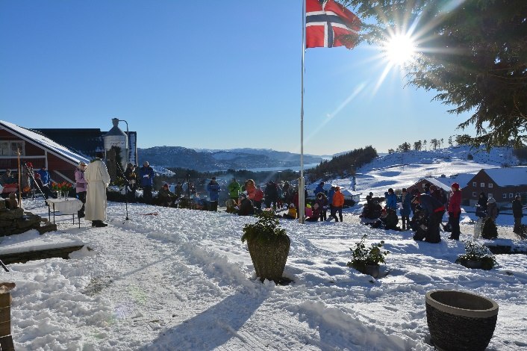
Også 2021 blei sterkt prega av pandemien. Delar av året var heilt eller delvis nedstengd, nokre periodar var nesten normale, men det var fram og tilbake gjennom heile året. Ein har planlagt for normalsituasjon, men så har restriksjonar gjort at planlagt aktivitet blei endra eller avlyst.
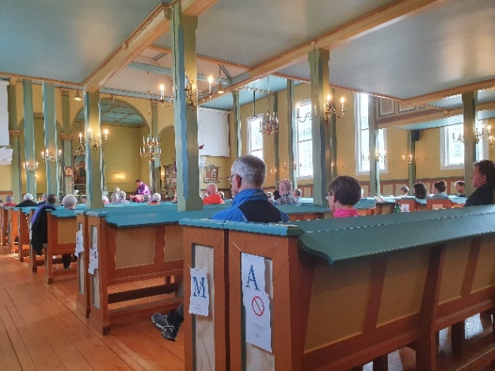
Friluftsgudsteneste på Øvre Sagstad
Gudsteneste med avstandsrestriksjonar

Mange bekkar små
Når ein ser på statistikken, teiknar det seg likevel eit bilete: Mange gudstenester samanlikna med eit normalår, men færre til stades. Dette seier litt om korleis året generelt har vore: Mykje har blitt gjennomført trass korona, men måten det har skjedd på har ofte vore med mange små hendingar i staden for få og store. Til dømes var det 22 ekstra dåpsgudstenester, og totalt 104 gudstenester alt i alt, trass i at skulegudstenestene vart avlyst i Alver. Til samanlikning var det totalt i 78 gudstenester i 2019, og totalt 83 i koronaåret 2020 (då med mange på nett i staden).
I dette er det også gjennomført konfirmasjonar, Løvegjeng-gudstenester, Søndagsåpent, Askeonsdag, Håøytoppen, jul, minnegudsteneste, kveldsgudstenester, misjonsgudstenester x 2, og mange ordinære gudstenester med og utan dåp. Det var mange konfirmantar (83), og ganske få gravferder (33).
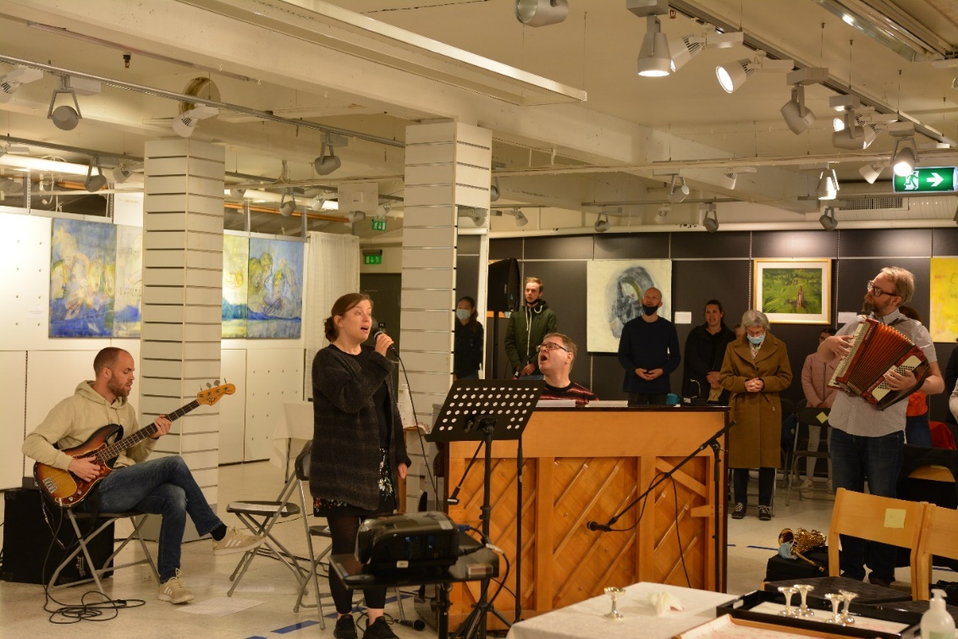
Gudsteneste i (tidlegare Intersport-)lokalet på Frekhaug

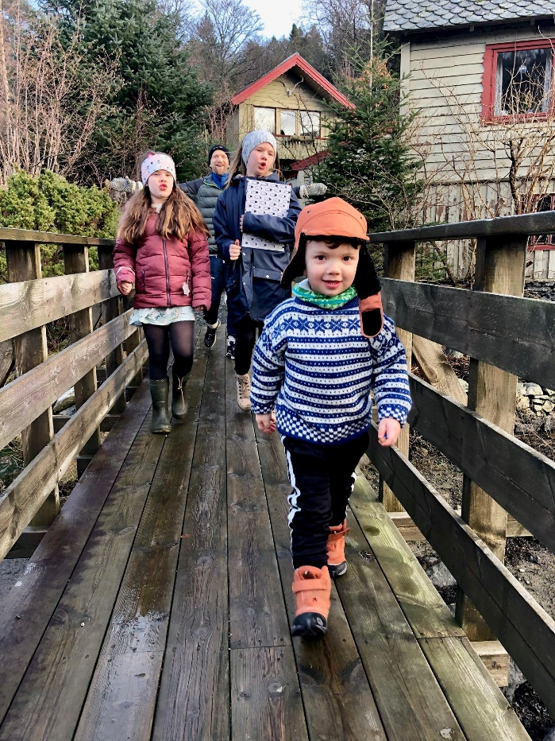
Alternative aktivitetar
God stemning på bilrebus
I periodar med nedstenging er det også gjennomført andre typar aktivitet: 2 bilrebusar, ute / akegudsteneste på Sagstad, bøneveke på nett, helsingar på nett, Bibelglimt ved Jan Rantrud som kjærkomne tilbod på nett, saman med adventserien «Betlehem i kyrkja». Til saman blei det 38 nettsendingar (inklusiv Jan Rantrud sine). Og mange aktivitetar dobla seg for å få plass til alle, som Fasteaksjonsgudsteneste x 2, samtalegudsteneste x 3, leir x 2 osb.

Vanlege aktivitetar
I delar av året har mykje vore i gang, som konfirmantundervisning, småbarnstreff (med restriksjonar), andaktar på institusjonar (periodevis), Hip-hop (i haust), Lys Vaken, barnehagevandringar m.m. Aktivitetane kan ein lese meir om andre stadar i årsmeldinga. Merk særskilt arbeidet på Rossland med Ungkyrkja og leir, og leiarkurs og Halloween. Ein julekonsert blei det rett før nedstenging, medan ein konsert måtte avlysast. Gledeleg er det at husgruppene hadde aktivitet i haust, nokre av dei om lag som normalt, andre litt redusert. Sorgrupper og samlivskurs blei gjennomført, sjå om dette under diakoni.

Omstilling og atter omstilling
Som i 2020 var det stadige endringar i måten å kome til gudsteneste på, noko som har vore krevjande, med påmelding nokre gongar, andre gongar ikkje. Det har også vore stadige endringar i kor ein får sitje, måten å registrere seg på i kyrkja, og andre endringar i smittevern. Dette har nok gjort at vegen til Meland kyrkje vart litt lengre for mange.

Kyrkjelydsarbeidet og trusopplæringstiltak

Aktivitet/Frivillig arbeid | Leiar | Informasjon
Språkkafe/norskkurs | Brit Torun Hitland | 8 frivillige medarbeidarar
Open Møteplass | Astrid Anne Fjeldstad, Åshild B. Furukawa. Solbjørg Å. Sandvik | 14 frivillige medarbeidararar i tillegg til leiarane
Husgruppene | Bjørn Tore Sæle
Roseprosjektet | Hilda Austegard | 20 frivillige deler ut roser til jubilantar.
Besøkstenesta | Ruben Sæle | Samarbeid med Røde kors
Seniors | Victor Bakke | Samarbeid
Småbarntreff/Babysang | Anne Marit F. Dahle | Helga Stokke medarbeidar
Løvegjengen | Håkon Ø Kinsarvik
Ungkyrkja | Håkon Ø Kinsarvik | Kom ikkje igang i 2020
Leiartrening | Håkon Ø Kinsarvik
Yngres (Samarbeid) | Kari Erikstein/ ....
Gudstenestelaga | Bjørn Tore Sæle | 6 leiarar
Tenklubben | Ruben Sæle og Nils Fredrik Rifsgård | Ingen samlingar i 2021
Onsdagsklubben | Øystein Aamli og Ruben Sæle | Ute-søndagsskule i Mjåtveitmarka

Enkelttiltak - trusopplæring
Tabell 2 - Oppmøtetal på enkelttiltak Kva | Deltakarar 2021 | Deltakarar 2020
Lys Vaken | 21 | Avlyst pga. korona
Tårnagent | 16 | 19
Ranselbøn | 10 | 7
4-årsbok | 31 | 31

Barnehagevandringar
I adventstida rakk vi akkurat julevandringane for barnehagebarn, før samfunnet blei koronastengt. Fire barnehagar kom til kyrkja to ulike dagar. Det blei fine vandringar.
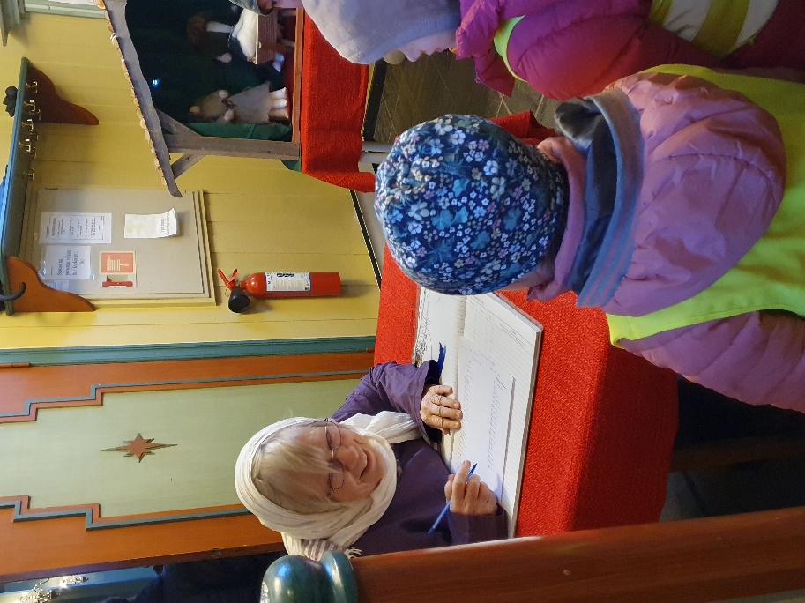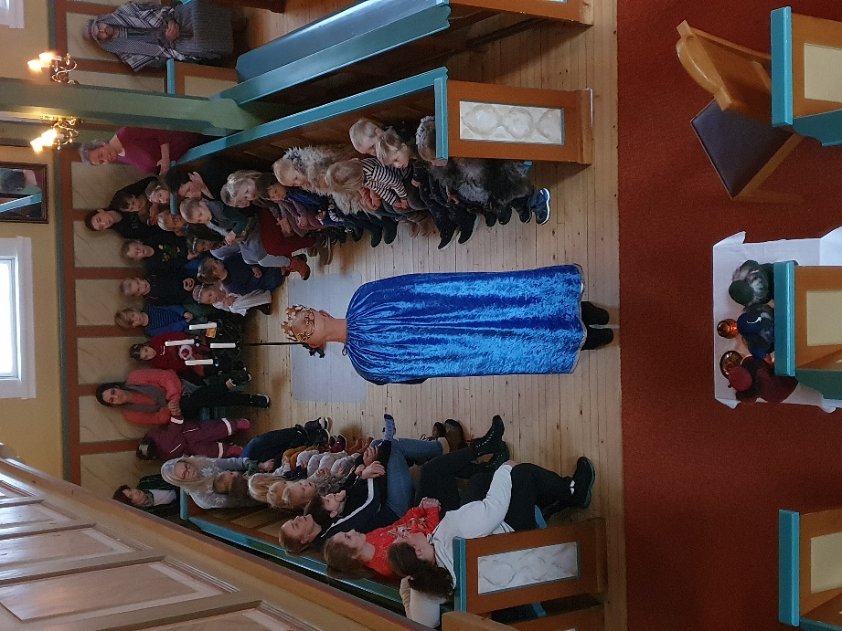
Innskriving i manntalet.( Åshild B. Furukawa) Keisar Augustus fortel. (Bjørn Tore Sæle)

Konfirmantar
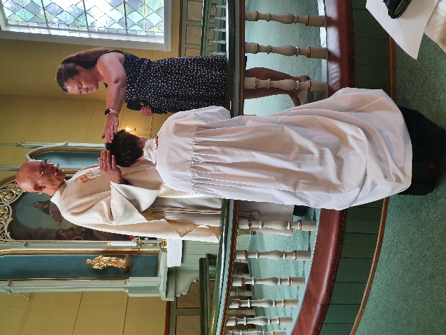
Dette året har vi hatt eit stort konfirmantkull på 83 konfirmantar. Året starta med 6 lysmesser med berre konfirmantar til stades, pga koronarestriksjonane. Vi kunne heldigvis ha undervisningsgrupper gjennom heile året, og leiren blei gjennomført i to omgangar, ein for elevar på Rossland skule og ein for Meland/Danielsen. Heimegruppene kunne vi ikkje gjennomføre pga. smittevern. Gudstenestene for konfirmantar gjennomførte vi ved å ha fleire etter kvarandre, med berre konfirmantar og familie til stades. Vi saknar at kyrkjelyden kan ta del i desse gudstenestene.
For å halde smittevernreglene, blei det også dette året gjennomført 9 konfirmasjonsgudstenester.

Babysong/småbarnstreff
Det har vore godt oppmøte på babysang og småbarnstreff dette året òg. Vi har hatt påmelding og to samlingar i veka dei periodane det har vert strenge restriksjonar, og nokre periodar har vi halde heilt stengt. På hausten var det ei lita stund vi kunne ha heilt ope, då hadde vi opp mot 20 vaksne + barn som kom.
Vi har ikkje hatt medhjelpar dette året, grunna korona.

HipHop-kurs for barn
I mai blei det arrangert ei HipHop-helg for 15 flotte jenter, på Nordgardsløa. Det blei ei fin framvising i Frekhaug senter på slutten av helga, med over 100 tilskuarar. I haust har det vert to HipHop-kurs for ulike aldersgrupper. Karianne Fosse Rødland og Synnøve Litleskare Saad er instruktørar. Hip-hopkursa er populære og blir fullbooka veldig raskt.

Yngres
Meland kyrkje og Frekhaug indremisjon samarbeider om tiltaket Yngres på Frekhaug bedehus. Samlingane har vore annakvar fredag og er for barn frå 5. til 7. klasse. Det blei berre to samlingar på vårsemesteret, og det var berre 7.klasse som kunne komme. Etter sommaren fekk Yngres nye hovudleiarar, sidan Kari Erikstein slutta til sommaren 2021. Anna Rifsgård og Eivind Svendsen er nye hovudleiarar. Det har vore veldig godt oppmøte på haustsemesteret, og ope for alle frå 5. -7. klasse. Det har òg kome inn fleire leiarar, noko som er veldig bra!

Misjonsprosjektet og misjonsutvalet
Året 2021 blei ikkje slik ein hadde planlagt det, med basar og fullt liv på Møteplassen til dømes, men det var i alle fall misjonsgudsteneste i Meland kyrkje 30. mai med besøk av Tone Julseth Ydstebø som arbeider i NMS. Ho talte ved to gudstenester – med koronarestriksjonar og maks 50 i kyrkja om gongen – og informerte også om misjonsprosjektet vårt, SAT7. Vi støttar denne kristne TV-kanalen med pengar og forbøn. Den når alle land i Midtausten og sender program for barn og vaksne på arabisk, tyrkisk og farsi.
Misjonsutvalet var også med på Barnas misjonsgudsteneste 21. okt. med info om SAT7 Kids, som sender for barn.
Elles prøver utvalet å ha ein tekst om misjon i Kontakt kvar gong det kjem ut, for på den måten å vise at misjon er ein normal og nødvendig del av det å vere kyrkje. Likeeins er det viktig at borna på søndagsskulen får eit innblikk i kva misjon er.
Medlemmar i misjonsutvalet (2021-2022): Åshild Bjørkum Furukawa, Kristin Mestad, Jonita Næss og Berit Nøst Dale (leiar).

Fasteaksjonen
Fasteaksjonen til Kirkens nødhjelp fekk inn eit rekordresultat i 2021. Dette til tross for at vi ikkje hadde dør til dør-aksjon, men satsa hovudsakleg på digital innsamling. Kyrkjelyden hadde ei digital bøsse på www.Spleis.no, der også kvar av dei seks konfirmantgruppene hadde kvar sin digitale bøsse. I tillegg kom offer på fasteaksjonsgudstenesta den 21.03 og gåver gjeve direkte frå folk i Meland til Kirkens Nødhjelp på Vipps eller konto. Dette gav eit rekordresultat på kr. 102 231,- til Kirkens nødhjelp sitt viktige arbeid. Tusen takk til alle som bidrog!
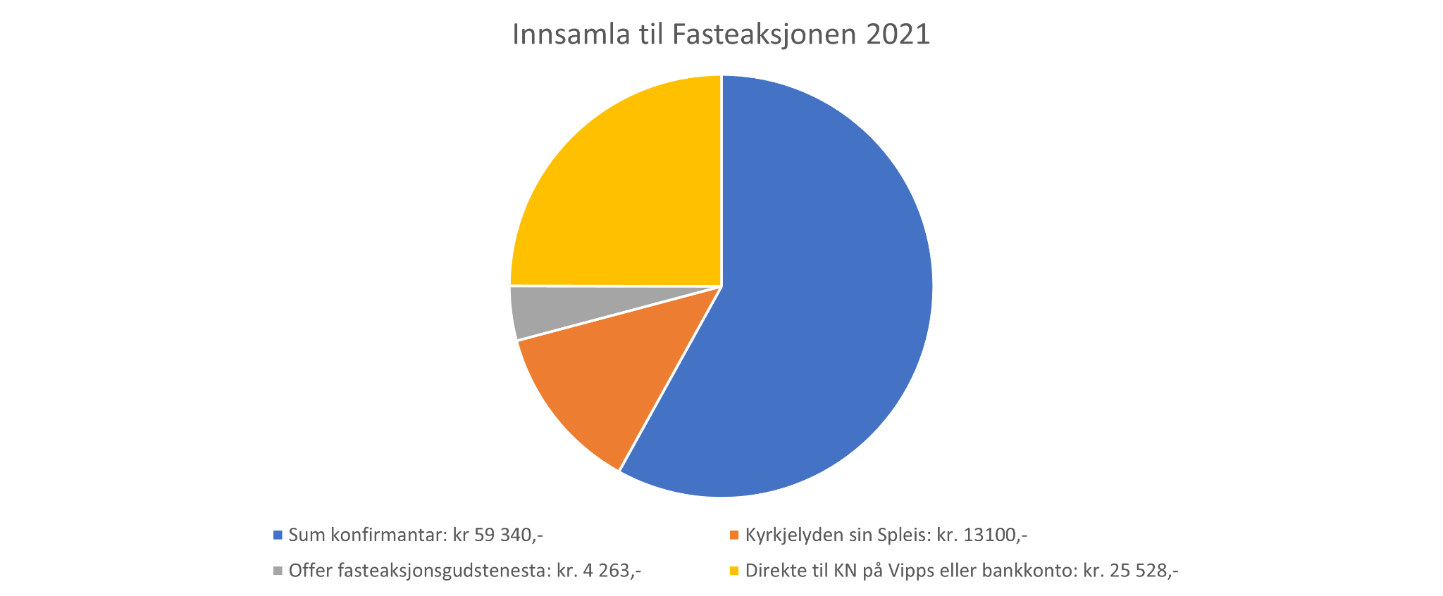

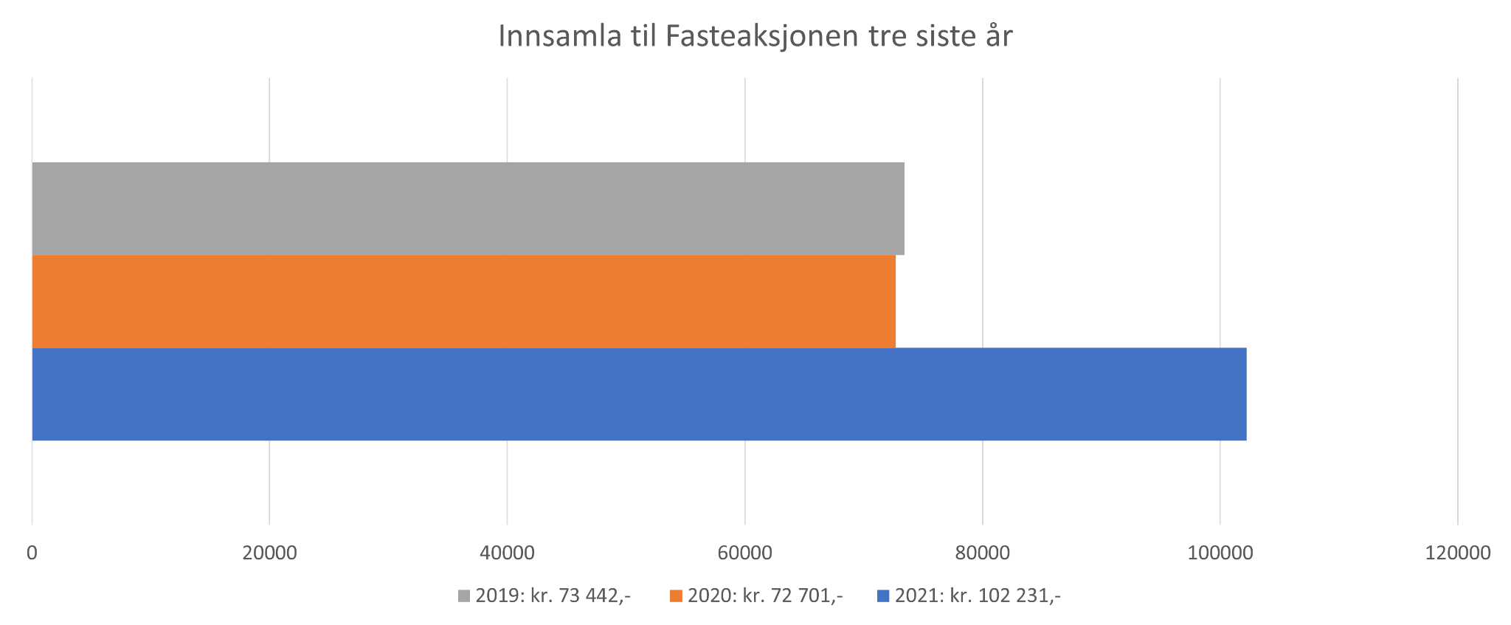

Løvegjengen (søndagsskulen)
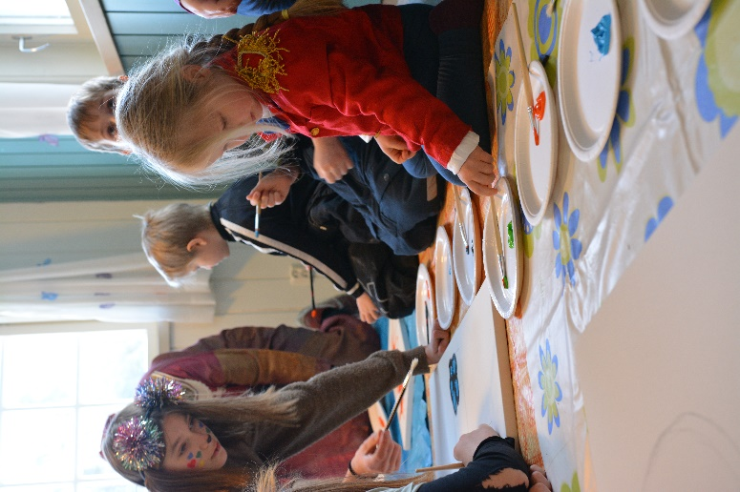
Heile 2021 har vært prega av korona. I byrjinga av året opna vi den nye løvehola. Takk til alle som har stått på for å få den klar til bruk. Sidan landet stengte ned ei rekke gongar i vår har det vore færre samlingar enn planlagt. Til tross for dette har det vore fine samlingar for born og ein har ofte klart å ha to grupper.
Suksessen frå 2020 med eigne løvegjenggudstenester har vi tatt med oss inn i 2021. Det har blitt eit godt tilbod for mange og vi opplever at mange kjem på desse. Vi manglar endå ein del medarbeidarar som er med på det jamne, dette blir noko ein jobbar med i 2022.

Frå opning av Løvehola - maling av veggbilde

Onsdagsklubben
Onsdagsklubben er ein utesøndagsskule som møtast annakvar onsdag i Mjåtveitmarka. Den blir leia av Øystein Aamli og Ruben Sæle og er tilpassa barn under skulealder. I 2021 var det ikkje samlingar på våren grunna korona, men på hausten var det 5 samlingar. 25 barn var innom i løpet av hausten. Onsdagsklubben er eit samarbeid med Frekhaug indremisjon.

Ungkyrkja
I mai var det for første gong ei eiga Ungkyrkja-gudsteneste, på Frekhaug senter. Denne var det mest konfirmantar som kom på, men det var ein god start.
Første helg i oktober reiste 32 ungdomar på leir til Fjon fjellkyrkje, det var venteliste til leiren og stor interesse. Leiren hadde tema om forfølging av kristne - med rollespel ut på kvelden- grill ein kristen og eit sunt fellesskap som bygger på inkludering og etterfølgjing av Jesus. Ein hadde samtalebord som ungdommane var aktiv med på. Det er stor interesse for tru og fordjuping i trua. Det var mykje sosialt program til dømes Paintball og sporløp.
Etter leiren var det etterspurnad etter eit tilbod for ungdom, spesielt på Rossland. Vi har difor starta Ungkyrkja på Rossland. Ungkyrkja får bruke Rossland bedehus og det er vi svært takksam for. Ein del føresatte/foreldre, ca 15 personar, har meldt seg til å være vaktar og stå på kjøkkenet. Vi har også ca andre 4-5 frivillige som har meldt seg til å være med på samlingane.
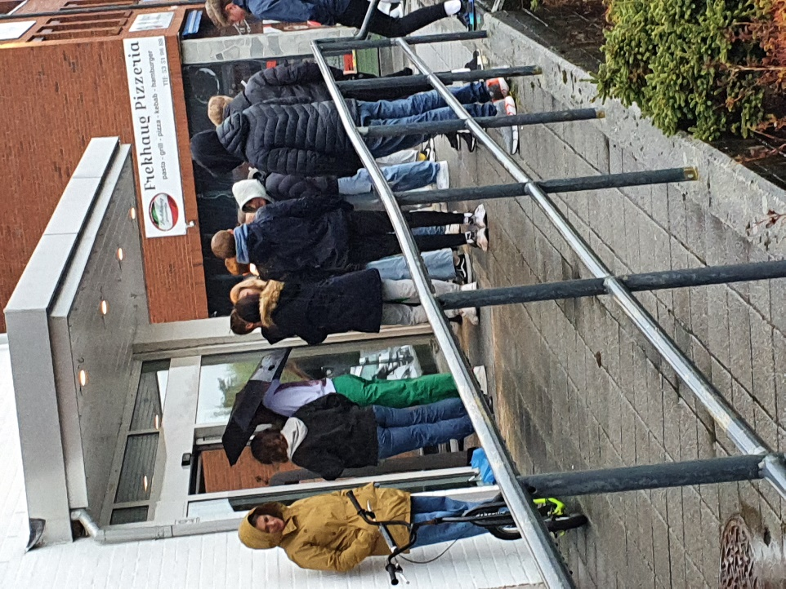
Dei som går leiarkurs. Omlag 15 ungdommar er med å drive klubben og gudstenesta på Rossland.
Kø inn til Unkyrkje-gudsteneste på Frekhaug
Vi hadde også halloween overnatting med 25 ungdommar i Meland kyrkja (grunna sjukdom og kapasitet var det ca 15 på venteliste). Då var tema døden og allehelgensdag. Dagen etter var tema fellesskap og korleis kan me bygge eit godt fellesskap.
Det var planlagt julefest på Rossland bedehuset i byrjinga av desember. Grunna pandemien vart denne utsatt. Det var påmeldt over 70 ungdommar på denne julefesten.

Tenklubben
Tenklubben, på Frekhaug bedehus i samarbeid med Frekhaug indremisjon, hadde ikkje samlingar i 2021 hovudsakleg på grunn av pandemien, men også på grunn av få medarbeidarar. Det har vore krevjande å byggje opp eit slikt arbeid under koronarestriksjonane.

Diakoni
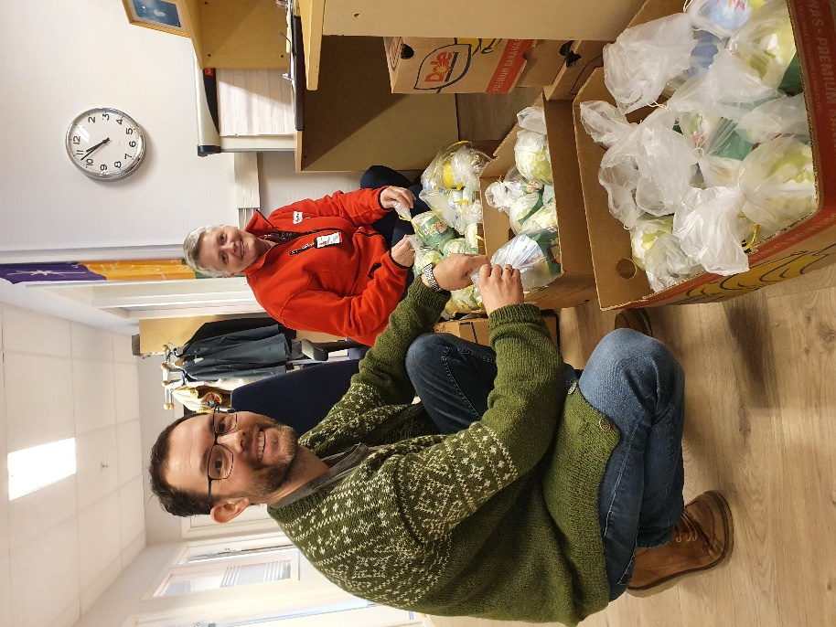
Soknerådet vedtok ein heilskapleg plan for kyrkjelyden sitt diakonale arbeid den 02.12.21. Det blei og vedteke å opprette eit diakoniutval. Pr. 31.12.21 er det ikkje funne kandidatar til utvalet. Diakonale tiltak:

Open Møteplass
Det var ikkje høve til å ha Open Møteplass i starten av 2021 på grunn av koronarestriksjonar. Frå og med 12. mai var det ope kvar onsdag. Frå og med september var det ope kvar måndag og onsdag ut året. Til saman har det vore Open Møteplass 47 gonger i 2021. 14 medarbeidarar har sørgja for dette. Astrid Anne Fjeldstad og Åshild Bjørkum Furukawa leier arbeidet.

Rosetenesta
Kyrkjelyden deler ut blomehelsing til alle som fyller 80, 85, 90 eller meir. I 2021 har 20 frivillige delt ut 119 roser. Hilda Austegard koordinerer arbeidet.
Pakking av påskeegg som vart delt ut i påska i samarbeid med frivilligsentralen og Røde Kors. Ruben Sæle og Sissel Monsen

Språkkafé
Språkkafeen har, som alt anna frivillig arbeid, vore prega av covid 19-pandemien. I vårsemesteret hadde vi ingen samlingar pga nedstenging/smittesituasjon.

Haustsemesteret har og vore prega av nedstenging første og siste del av semesteret. Vi starta med eit samarbeidsmøte. Alle dei som har vore aktive frivillige på Språkkafeen var til stades: Kristin og Atle Austegard, Berit Dale, Aud Flatøy, Ingunn Myrlid, Rolf Sandstad, Helge og Brit Torun Hitland (leiar). Diakon Ruben Sæle er kontaktpersonen på kyrkjekontoret.

Språkkafeen starta opp 18. oktober og gjennomførte 6 samlingar, mandagar frå 19.00-20.30. Gruppa av frivillige har delt seg i to arbeidslag som får ansvar for kafeen kvar sin gong. Det har variert mellom 7 til 10 personar på samlingane + frivillige.
Opplegg for samlingane har vore :
1) Innleiing / undervisning om eit tema/ emne,
2) Læring av enkle songar,
3) Mat og prat og Quiz
4) Avslutning med velsigninga
Vi har hatt lite av opplæring/ leksehjelp i haust pga avstandsregelen. Dei som har kome på kafeen er hovudsakleg frå Eritra og Sudan. Både muslimar og kristne kjem på samlingane.

Det er spennande å vere med i innvandrararbeidet. Vi har blitt/blir kjent med nye menneske som skal finna sin plass her hos oss. Kanskje kafeen kan vere ei lita hjelp på den vegen.

Besøkstenesta
Besøkstenesta blir drive i samarbeid med Røde Kors Nordhordland. Dei står for kursing av besøksvenene, og diakon Ruben Sæle koordinerar besøkarar og dei som ønskjer besøk i Meland. Nokre er på ein-til-ein-besøk, medan ei gruppe besøker Meland sjukeheim i lag. I 2021 kom det tre nye besøksvener, det er no til saman 20 frivillige medarbeidarar i besøkstenesta i Meland.

Turgruppa
Diakonen har ei turgruppe som møtast annakvar veke og går turar i nærområdet.

Sorggruppe
Våren 2021 vart det arrangert sorggruppe for etterlatte etter dødsfall av kyrkja i Alver og Alver kommune. Gruppa blei leia av diakon i Radøy Gudveig Kartveit Sundsbø og diakon i Meland Ruben Sæle. Det var ikkje nok deltakarar til ei gruppe på hausten. Det er planlagt å ha ei sorggruppe kvart semester i tida framover.

Sjelesorg
Diakonen og prestane har vore tilgjengelege for samtaler og husbesøk. Også diakon i Radøy, Gudveig Kartveit Sundsbø, har vore tilgjengeleg.

Senior’s
Senior’S kan no sjå tilbake på 11 arbeidsår og har blitt ei livskraftig arbeidsgrein i Meland.
Arbeidsåret 2021 har blitt ganske annleis enn alle andre år på grunn av korona-pandemien. Senior'S hadde sin siste samling i 2020 den 5. mars. Styret vedtok å setje vidare arbeid på vent for å sjå om det ville bli mogleg å starte opp att snart. Styret og arbeidsgruppa vurderte smittefaren på samlingar der hovudvekta av dei som kjem høyrte under risikogruppa var for stor og vedtok å avlyse arbeidet i vårsemesteret 2021. Høstprogrammet blei to samlinger: 7. oktober og 4. november
Som før er det Frekhaug Indremisjon, Norkirken i Nordhordland, Meland kyrkjelyd og Nordhordland Folkehøgskole som står bak Senior’S.
Nytt styre frå 2021 vart Victor Bakke, leiar, Ruth Breivik, nestleiar, Marit Rønnestad, sekretær, Harry Wiig Andersen og Ingunn Myrlid styremedlemmer, og Anne Lise Rifsgård vara. Helge Nygård har vore kasserar/forretningsførar og møtt fast i styret. Det er også ei eiga arbeidsgruppe.
Den er stabilt god, og grunnlaget for det er kollekt på samlingane og utlodning.
Dette blei programmet i 2021:
7. oktober "Gamle romere og gamle grekere, hva raker de oss?" Foredrag ved Inge Alver
4. november "Musikalsk matine med variert musikk" Musikkprogram ved Ove Danielsen

Musikklivet i kyrkjelyden
Musikklivet i kyrkjelyden har som førre året vore prega av pandemi og restriksjonar. Hausten 2021 byrja tilnærma normalt og vi kunne blant anna gjennomføra korøvingar. Då det nærma seg jul kom innstrammingane. Allikevel klarte vi å gjennomfør den tradisjonelle julekonserten 12.12. , men ikkje Felix sin julekonsert.
Elles har vi klart å oppretthalda band, forsongarar og solistar ved gudstenester tilnærma som normalt.
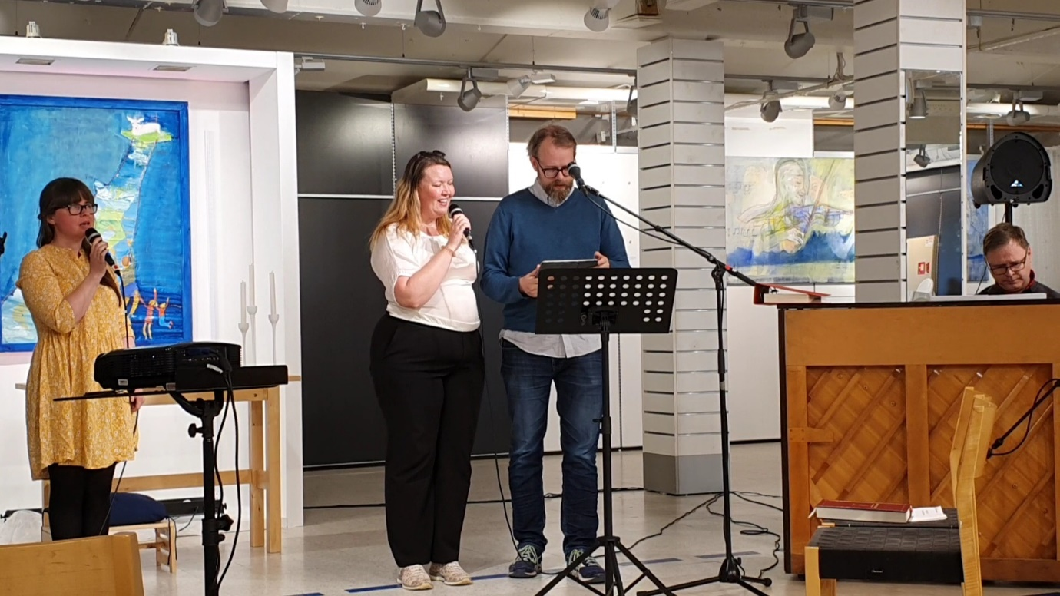
Ny liturgisk musikk prøvd ut på årsmøte april 2021

Avslutning/sluttord

2022 har allereie gitt oss færre krevjande tiltak, stor andel trippelvaksinerte og mykje god aktivitet, Måtte 2022 bli eit godt år!

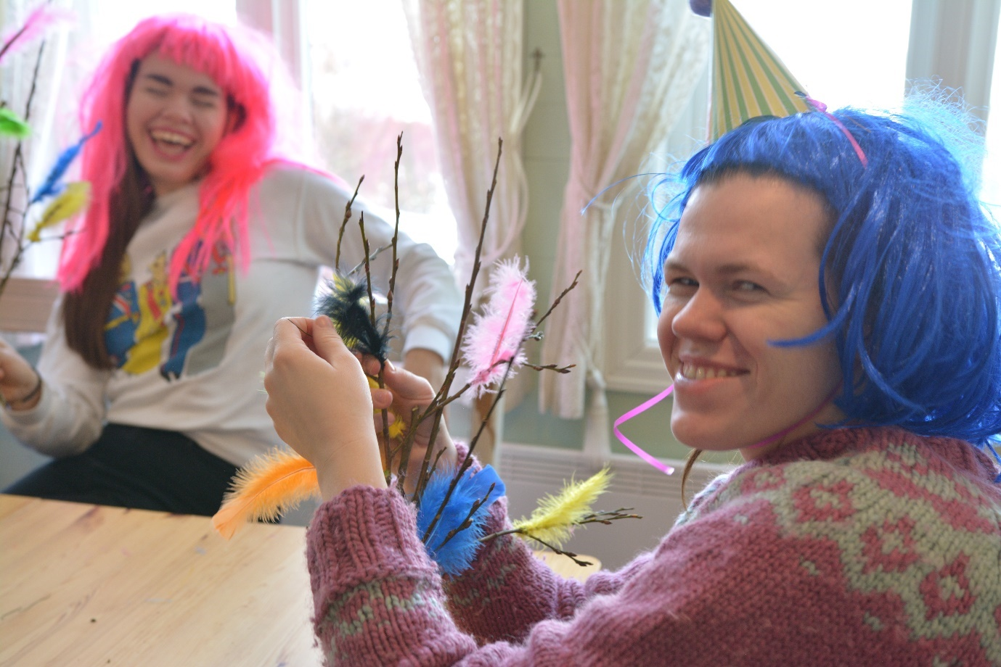
Frå Løvehole-opning med karneval

Tekst: Staben, frivillige og soknerådet.
Foto: Anne Sofie og Arve Kjell Uthaug, (unntak – bilrebus)

